

ALUNO (A): ________________________________________ DATA: 10/ 11 / 2020.

PROFESSORA: _____________________________________ MATERNAL I

Para casa 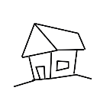

OS BALÕES ESTÃO SOLTOS, VAMOS PRENDÊ-LOS COBRINDO OS TRACEJADOS USANDO GIZ DE CERA AMARELO:

